铂钴比色计
产品说明：
腾瑞智科提供的铂钴比色计符合GB 9282.1、ASTM D 1209、AOCS Td 1b-64、ISO 2211、 ISO 6271、BS 5339等标准设计。适用于采用铂钴色标对清澈、浅黄色液体进 行色度的测定，测量范围从0 (浅色) 到500 (深色)。
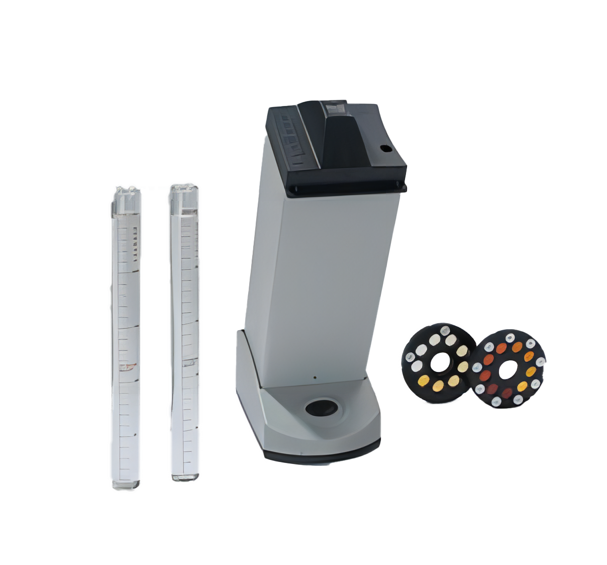
广泛用于水质分析和清油、化学品、石化产品、甘油、增塑剂、溶剂、四氯化碳 、石油醇等色度测定。

产品参数：
测量范围 | 0-250 mg Pt/L
比色器 | Nessleriser 2150 比色器，对应光程113mm Nessleriser 2250 比色器，对应光程250mm
比色管 | Nessler 管，光程 113mm 和 250mm
照明单元 | Daylight2000 照明系统
CAA 比色盘 | 0, 2.5, 5.0, 7.5, 10, 15, 20, 25, 30 mg Pt/L
CAB 比色盘 | 30, 35, 40, 45, 50, 55, 60, 65, 70 mg Pt/L
NSB 比色盘 | 70, 85, 100, 125, 150, 175, 200, 225, 250 mg Pt/L

订购信息：

TR 1303--铂钴比色计

